Додаток № 1

до розпорядження

міського голови

Зарубіна О.О.

№ _______ від 25.03.2020 року

**СХЕМА РЕГУЛЯРНОГО СПЕЦІАЛЬНОГО МАРШРУТУ В М. БОЯРКА**

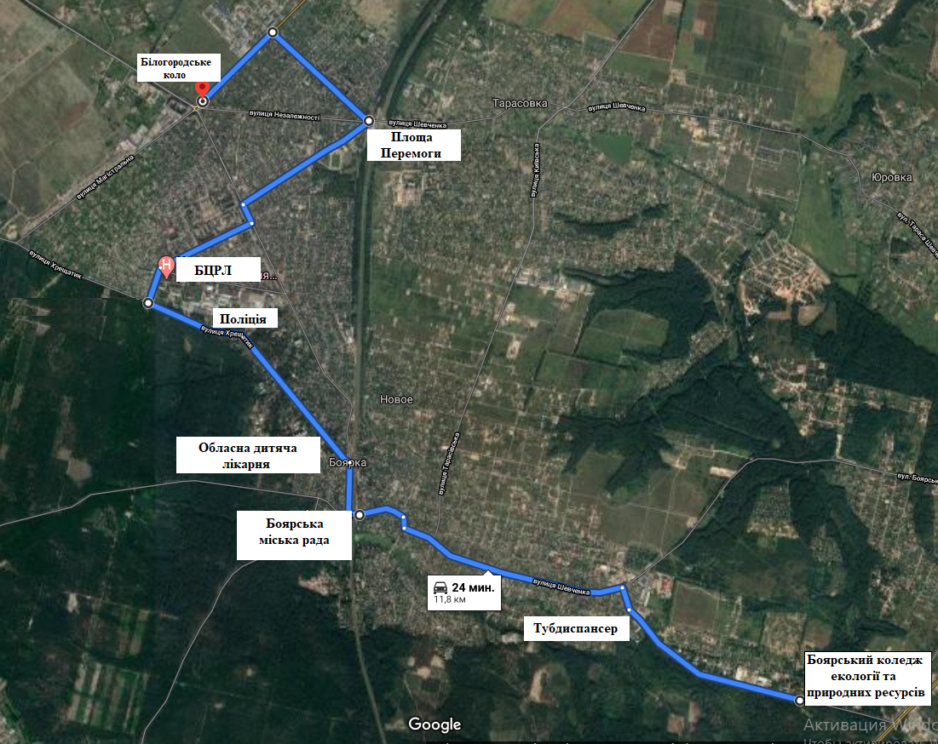

Додаток № 2

до розпорядження

міського голови

Зарубіна О.О.

№_______ від 25.03.2020 року

**ГРАФІК РУХУ АВТОБУСА НА РЕГУЛЯРНОМУ СПЕЦІАЛЬНОМУ МАРШРУТІ В М. БОЯРКА**

|  |  |
| --- | --- |
| Час відправлення  від Боярського коледжу екології та природних ресурсів | Час відправлення  від Білогородського кола |
| 06:00 | 07:00 |
| 07:00 | 08:00 |
| 08:00 | 09:00 |
| 09:00 | 10:00 |
| 10:00 | 11:00 |
| 11:00 | 12:00 |
| 12:00 | 13:00 |
| 13:00 | 14:00 |
| 14:00 | 15:00 |
| 15:00 | 16:00 |
| 16:00 | 17:00 |
| 17:00 | 18:00 |
| 18:00 | 19:00 |
| 19:00 | 20:00 |
| 20:00 | 21:00 |